
보도자료

제공일자 : | 2019년 8월 5일(월) |  |  |  | 팀장 | 고장환 | 02)2189-0961  (010-5001-6978)
담당부서 : | 현대성우쏠라이트㈜ 홍보팀 |  |  |  | 팀장 | 고장환 | 02)2189-0961  (010-5001-6978)
사진없음 □ |  | 사진있음 ■ | 매수: 3매 |  | 차장 | 마성민 | 02)2189-0964  (010-7195-5311)

“쏠라이트 인디고 레이싱, 2019 블랑팡 지티 월드 챌린지 아시아 9라운드 우승”

- 블랑팡 지티 시리즈 첫 국내 경기인 9 라운드서 1위
- 2019 인디고 페스타, 8월 2일부터 4일까지 개최… 현대성우그룹 브랜드 가치 제고

현대성우그룹의 쏠라이트 인디고 레이싱이 2019 블랑팡 지티 월드 챌린지 아시아 시리즈(이하 2019 블랑팡)의 첫 국내 경기인 9라운드에서 우승을 차지하는 동시에 8월 2일부터 4일까지 진행한 2019 인디고 페스타를 성황리에 마쳤다.

웰컴 파티 및 인디고 패밀리 & 프렌즈 데이로 구성된 이번 축제에 대회 관람객과 관계자들이 참여한 가운데, 쏠라이트 인디고 레이싱팀이 2019 블랑팡 영암전 9라운드에서 1위, 10라운드에서 4위를 달성해 뜨거운 감동을 선사했다. 이를 통해 현대성우그룹은 국내 모터스포츠 문화 활성화에 기여하고 대한민국 레이싱팀의 위상을 드높였다는 평을 받았다.

부리람(태국)과 후지(일본)에서 함께 포디움 정상에 오른바 있는 최명길 감독 겸 선수와 마누엘 메츠거(Manuel Metzger) 듀오의 환상적인 팀워크가 돋보였다. 예선전에서 최단 랩 기록을 달성한 최명길 선수가 출발 그리드의 맨 앞자리인 폴 포지션(Pole Position)을 거머쥐며, 마누엘 메츠거 선수가 전략적인 레이스로 역전승을 이끌어내 많은 국내외 레이싱 관계자 및 팬들에게 짜릿함을 선사했다.

9월 27~28일 상해에서 2019 블랑팡 마지막 경기를 앞두고 있는 쏠라이트 인디고 레이싱은 현재 팀 누적 순위 2위를 달리고 있다. 드라이버 부문에선 최명길 선수가 1위를 탈환하고 마누엘 메츠거 선수가 4위로 올라서

한편, 8월 2일 CJ슈퍼레이스, SRO 모터스포츠그룹, 참가팀 등 대회 관계자들을 대상으로 개최된 웰컴 파티에서는 공연과 전시공간을 통해 한국의 미와 현대성우의 기술력을 선보이며 해외 관계자들의 감탄을 자아냈다.

또한 8월 4일 메인 그랜드 스탠드 후면에 설치된 홍보부스에서는 온∙오프라인 연계 ‘인디고 팀웨어?Where?’, 쏠라이트 배터리에서 영감을 얻은 ‘12V를 잡아라’, 알로이 휠 모양을 본뜬 ‘룰렛을 돌려라’ 등 각종 참여형 이벤트를 진행해 현대성우그룹의 브랜드 가치를 한층 강화하며 모터스포츠 관람에 즐거움을 더했다.

현대성우그룹은 행사에 참여하지 못한 모터스포츠 팬들을 위해 유튜브 채널인 ‘인디고TV’에 행사 관련 콘텐츠를 선보일 예정이다. 방송인 레이디 제인의 참여로 화제를 모았던 인디고 쇼런(Show Run) 이벤트부터 라운지 및 홍보부스 내 다양한 볼거리까지 생생하게 전달하며 2019 인디고 페스타의 간접 체험 기회를 제공할 예정이다.

쇼런에 참가한 이관용씨는 “해외 레이스를 국내에서 관전하게 될 줄은 상상도 못했다. 감사하게도 쏠라이트 인디고 레이싱 이벤트에 당첨돼 아들과 함께 꿈에 그리던 경기를 관람하고 많은 추억을 남길 수 있었다”며 “앞으로 현대성우그룹의 행사에 더 적극적으로 참여할 것”이라고 말했다.

현대성우그룹 관계자는 “앞으로도 좋은 성적을 거두기 위해 최선을 다할 것이다”며 “고객참여형 이벤트 개최 등 대한민국 모터스포츠 활성화를 위해 다각적인 노력을 강구할 계획이다”라고 말했다.

[자료사진1]
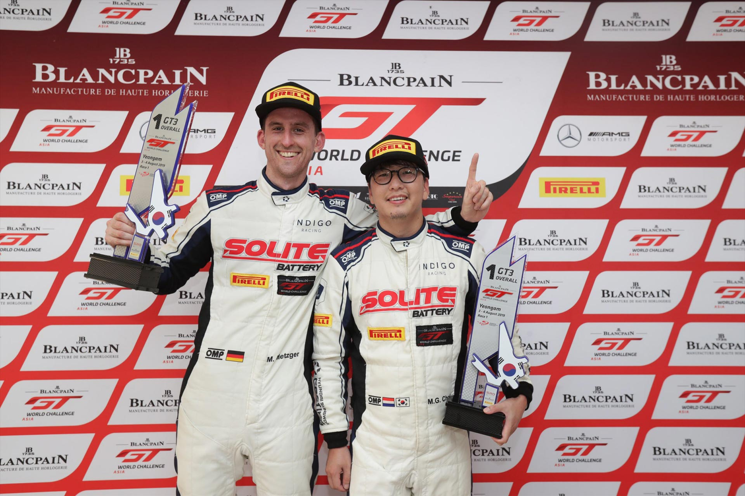
<쏠라이트 인디고 레이싱, 마누엘 메츠거 및 최명길 드라이버>

[자료사진2]
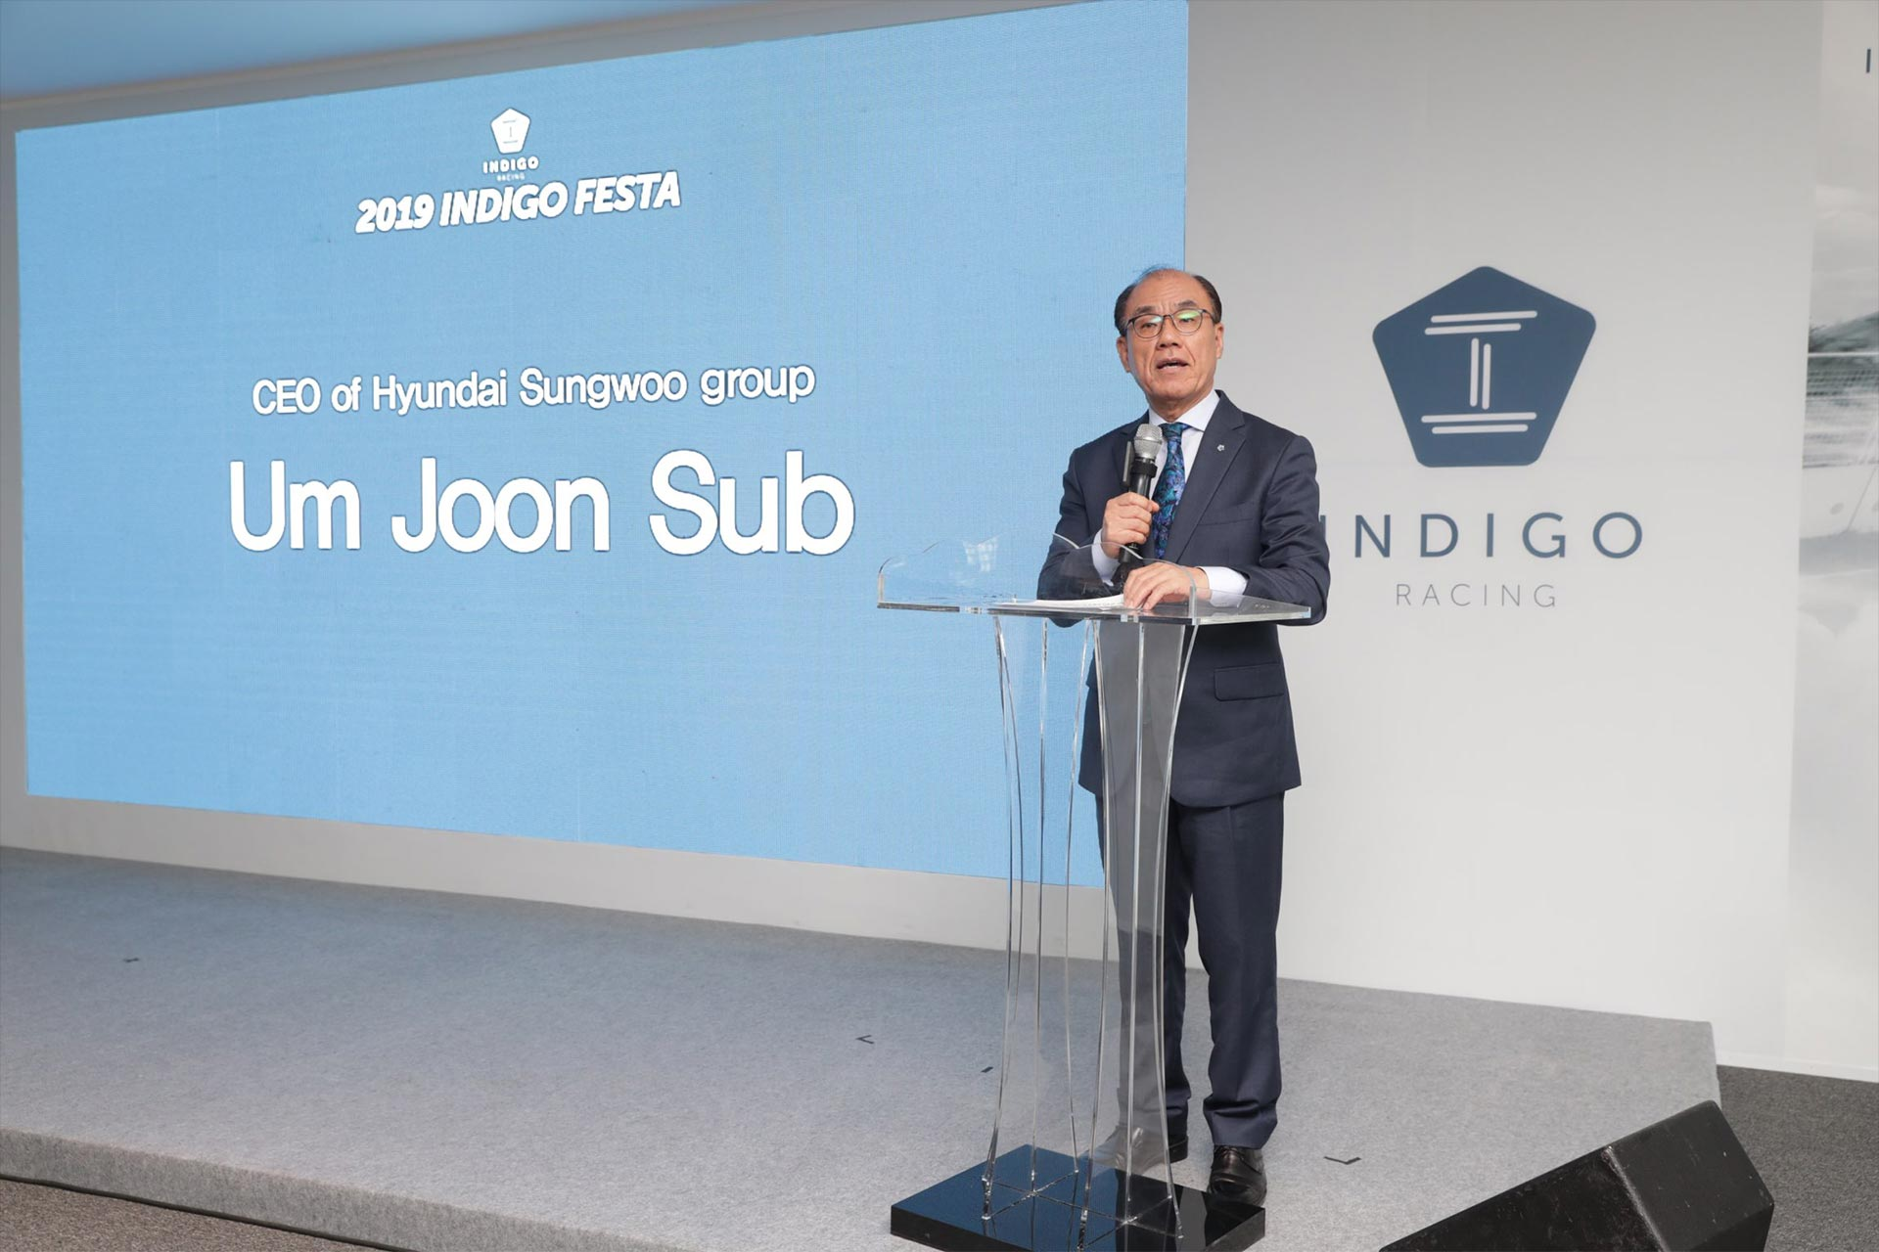
<현대성우쏠라이트 엄준섭 대표이사 환영인사>

[자료사진3]
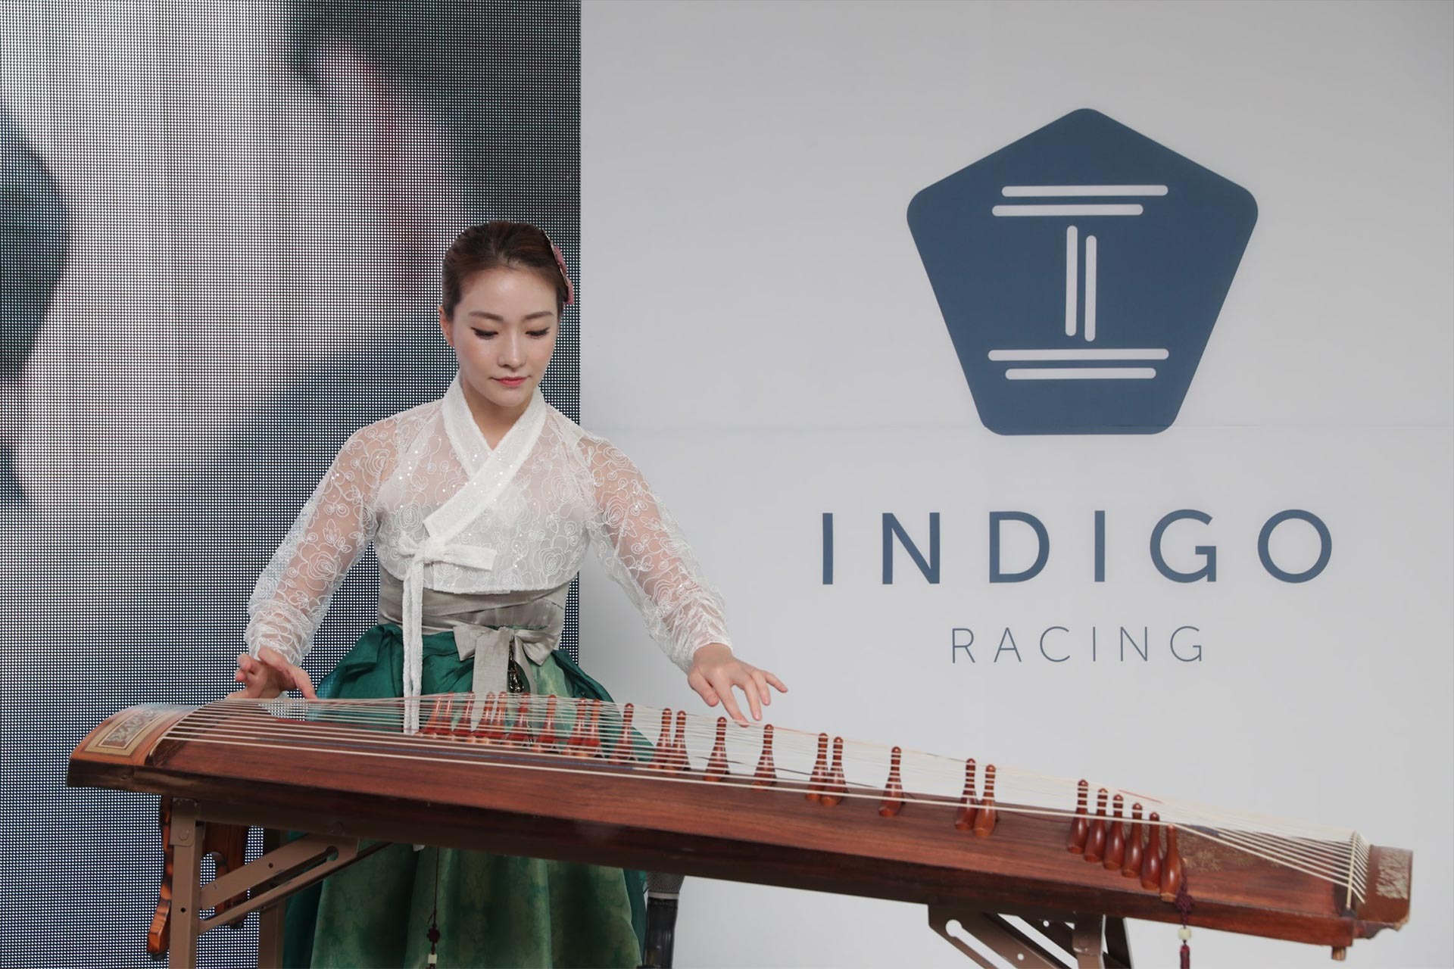
<2019 인디고 페스타 공연>

